20 Jahre alt, zwei Hauben, ein eigener Kopf:

Lisa Morent ist Gault&Millau Newcomerin des Jahres 2026

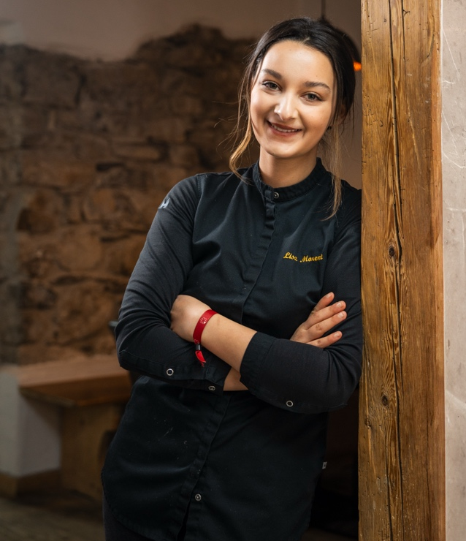
Das Tannheimer Tal hat sich zu einem der auffälligsten Gourmet-Standorte in den Alpen entwickelt. Die jüngste Überraschung: Lisa Morent, 20 Jahre alt, erhält für ihr Restaurant s'Morent in Zöblen den Titel Gault&Millau Newcomerin des Jahres 2026. Wenige Monate zuvor hatte sie bereits den Michelin Green Star und den Bib Gourmand erhalten.

Lisa Morent war gerade volljährig, als sie das Familienrestaurant in Zöblen von ihrem Vater übernahm. Im Juli 2024 eröffnete sie es nach komplettem Umbau mit einem eigenen kulinarischen Konzept neu – gut ein Jahr später hat sie bereits drei große Auszeichnungen erhalten.

Morent nennt ihren Kochstil selbst „altbacken, aber auf cool gemacht": Traditionelle Gerichte wie Pastete, Kroketten oder Innereien bekommen bei ihr einen überraschenden Dreh, etwa als warmes Wildgericht in Rotkraut mit Ras el-Hanout. Fleisch kommt ausschließlich aus dem Tannheimer Tal, Fisch aus den umliegenden Seen, Gemüse im Sommer aus dem eigenen Garten auf 1.100 Metern Höhe, wo sogar ein Feigenbaum und Weinreben wachsen. „Wenn jemand Kalbsschnitzel essen möchte, sage ich: Komm im August. Da habe ich für ganz kurze Zeit Kalb aus eigener Schlachtung, einmal im Jahr“, erklärt Morent.

Der Weg dahin war alles andere als einfach: schlaflose Nächte, der tägliche Blick aufs Bankkonto und Gäste, die „den Chef sprechen" wollten und der jungen Frau sagten, sie sei zu jung für ein eigenes Unternehmen. Morents Antwort: Sie knallte dem Gast ihr Firmenbuch auf den Tisch. Hinter ihr steht ein eingespieltes Familienteam: Vater Ralf im Service, Partner Nicolas Haut in der Küche, Bruder Raphael in der Buchhaltung.

Groß werden will Morent nicht: kein Hotel, kein Imperium. Auf die Frage bei der Gault&Millau-Verleihung, wo sie sich in fünf Jahren sehe, antwortete sie: „Hoffentlich in Rente."

Ausgezeichnete Gastronomie im Tannheimer Tal
Lisa Morent ist Teil einer kulinarischen Entwicklung: In dem Hochtal auf 1.100 Metern mit rund 3.000 Einwohnern kommen fünf prämierte Restaurants auf zehn Gault&Millau-Hauben sowie Auszeichnungen von Michelin, Falstaff und Wine Spectator.

- S’Morent (Zöblen): Gault&Millau Newcomerin des Jahres 2026 (2 Hauben, 14,5 Punkte), Michelin Green Star 2026, Michelin Bib Gourmand 2025
- Alps & Ocean (Sonnenhof, Grän): Gault&Millau 2026: 4 Hauben, 17 Punkte; Wine Spectator Best of Award of Excellence 2025
- Das Müllers (Sonnenhof, Grän): Gault&Millau 2026: 2 Hauben, 14,5 Punkte
- Elysium (Hotel Bergblick, Grän): Gault&Millau 2026: 2 Hauben, 14,5 Punkte
- Tannheimer Stube (Landhotel Hohenfels, Tannheim): Falstaff Restaurant Guide 2026: 90 Punkte
- Der Sonnenhof in Grän wurde zudem zum Gault&Millau Gourmethotel des Jahres 2026 gekürt.

Das Tannheimer Tal auf 1.100 Metern bietet dafür ideale Voraussetzungen: Fleisch aus eigener Zucht, Wild aus eigener Jagd, Fisch aus Bergseen wie dem Vilsalpsee und dem Haldensee, Weiden und Gärten in Höhenlage und kurze Wege vom Produzenten auf den Teller.

